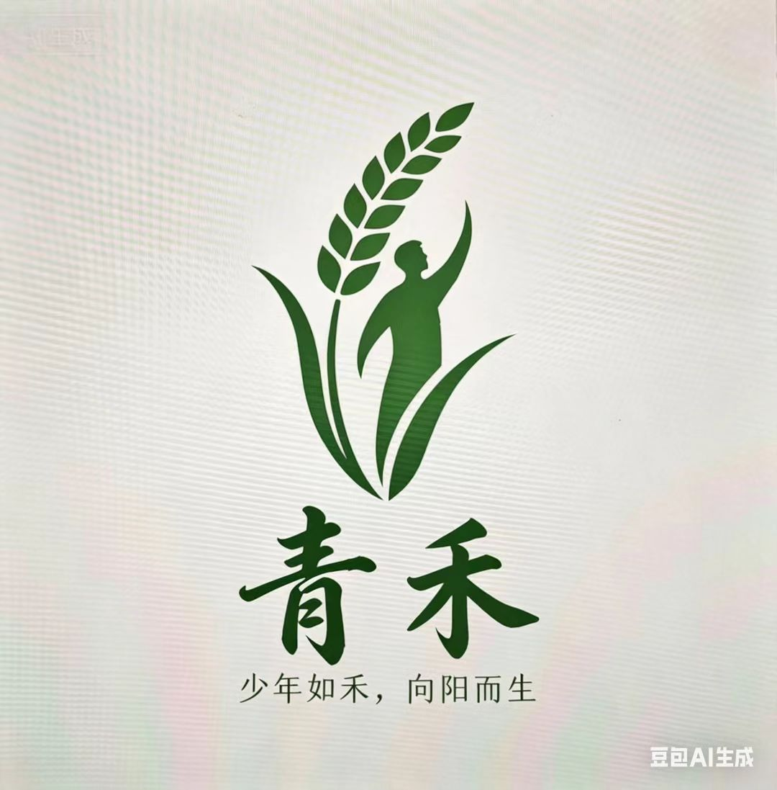
第3期
期

主编：
责编：
编辑：
排版：

青禾 精英未来初中部校刊

以星之名，祈人间安宁
以星光之名，祈人间安宁
黑夜中，有一点亮光悄然划过。
你或许早已明白，那不是可以许愿的流星，只是划破平静的一道锋芒。
双手合十，我仍愿把最温柔的祈愿，留给这片天空。
愿呼啸而过的冰冷，终能化作白鸽，轻轻落在每一个人的肩头。
放下手中的坚硬，卸下身上的沉重吧。
我们本就一样，脆弱，也同样鲜活；平凡，也同样珍贵。
迎着落日的余晖，顺着晚风的足迹，
我们一起回家，好吗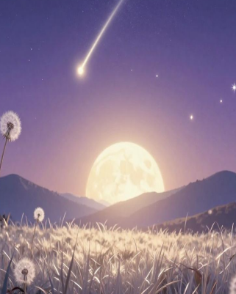吗？
夕阳是日月相遇的温柔，
繁花是枝叶相依的灿烂。
愿你我并肩，走向有光的远方。
在安稳的地方，安心生活。



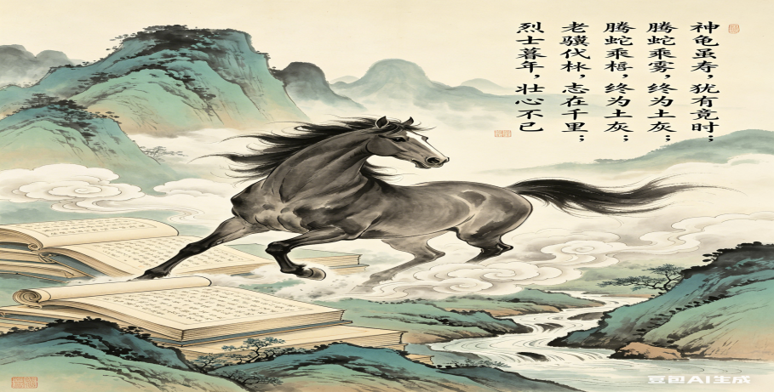
不负韶华
我总是在想，老师、家长、陌生人口中的那句“不负韶华”究竟是什么意思？我试图去自己寻找，查阅资料，却只寻得冰冷冷的字义解释…韶华究竟是什么？
我试图在生活中寻得韶华。
我开始寻找，茫茫天地间，我下意识认为韶华难求。但放眼当下，生活无处不有韶华。
学校里的一间普通教室，灯火璀璨着，我与同伴讨论难题，我讲繁杂的步骤思路一一呈现，同伴看着我大笑：“你这是“极繁主义”吧！”他落笔仅草草几笔，讲我的思路一一写出“步骤够用就行～不用那么繁琐。”
晚自习的课间，老师步履轻柔的走进教室，嗓音如往常一样掷地有声，却多了几丝亲切与温柔“学累了吧，听听歌。”歌声从播放器中传出，似清风，扫除疲惫。同学们情不自禁的跟随节奏左右摇晃，今晚的夜色流光溢彩，青春的气息在教室中发酵，膨胀出独属我们的美好时光。
体育课时的操场边，我与朋友坐在台阶上闲聊，你一句我一句地打趣，笑声被风吹得很远。阳光暖融融地洒在身上，没有烦恼，只有少年间最轻松自在的时光。
韶华本意美好时光，总有人去不断追求韶华，但微微抬头品味浮世，生活处处皆为韶华。

文学天地
青春的我们
----------敦语晨 七年级七班
笔尖落下的沙沙声，是青春最清晰的注脚。没有鲜明的主角，却藏着每一段成长的痕迹；没有跌宕的情节，却满是日常里的温暖与坚持。初中三年的时光，就顺着笔尖流淌，在纸页间晕开成最珍贵的回忆。
清晨的教室，晨光最先落在课桌上的笔记本上。笔尖在纸上轻轻滑动，写下工整的生字，记下数学公式的推导，圈出英语单词的重音。笔尖不停，教室里的氛围便渐渐热烈起来。有人笔尖划过草稿纸，演算着刚弄懂的几何题；有人笔尖在课本上标注重点，墨色的线条将知识点串联；还有人笔尖轻点，在笔记本上写下课堂上突然迸发的灵感。没有谁是刻意的焦点，只是笔尖的每一次起落，都在为一天的学习打下底色。那些密密麻麻的字迹，藏着少年们对知识的渴望，也藏着不声不响的努力。
午后的自习课，阳光透过窗户，在课桌上投下斑驳的光影。笔尖的声音渐渐慢了下来，却多了几分温柔。有人握着笔，在日记本里写下心事：或许是课间和朋友的玩笑，或许是对某次考试的遗憾，或许是对未来的小小憧憬。笔尖在纸页间缓缓游走，将情绪一一安放。也有人笔尖轻挑，在作文本上写下对生活的观察：窗外的梧桐叶又落了几片，食堂的饭菜里藏着家的味道，操场的晚风里裹着青春的气息。没有主角的故事，每一个笔尖下的文字，都是青春的注脚，记录着最真实的情绪与感悟。
晚自习的教室，灯光温柔地笼罩着每一张书桌。笔尖的声音变得急促而坚定，是与难题博弈的执着。有人反复演算，笔尖在草稿纸上画出无数条辅助线，直到思路清晰；有人轻声朗读，笔尖随声音在课本上轻轻点划，加深记忆；还有人低头修改作文，笔尖划去不妥的词句，写下更贴切的表达。偶尔有笔尖顿住，眉头微蹙，可很快又重新落下，带着不服输的韧劲。那些深夜里的笔尖起落，没有惊天动地的波澜，却藏着少年们最纯粹的坚持，在时光里慢慢沉淀成成长的力量。
课间的走廊，也有笔尖的身影。有人握着笔，在草稿纸上画下简单的涂鸦，给疲惫的自己一点乐趣；有人笔尖轻点，在同学的笔记本上写下一句鼓励的话，传递着无声的温暖；还有人围在一起，笔尖在练习纸上写写画画，讨论着难题的解法。没有谁是舞台中央的焦点，只是笔尖的每一次触碰，都让平凡的课间多了几分温度。那些细碎的瞬间，像笔尖落下的墨点，散落在青春的纸页上，渐渐连成温暖的画卷。
初中三年，笔尖从未停歇。它写下过知识点，也写下过心事；它记录过努力，也珍藏过温暖。没有主角的故事，每一个少年都是时光里的书写者，用笔尖勾勒出属于自己的成长轨迹。笔尖流过的时光，是青春里最纯粹的时光；笔尖落下的印记，是岁月里最珍贵的礼物。往后回望，那些笔尖划过的岁月，依然会在记忆里闪闪发光，提醒着我们，青春的每一段时光，都值得用心书写。

笔尖流年

五月榴花，灼灼寄深情

郝含璐(七年级.7班)
五月榴花，美得生动又鲜活。枝头的榴花，像是被夏日的阳光点燃，一朵朵、一簇簇，缀满翠绿的枝叶间。花瓣层层叠叠，柔软却不失风骨，红得浓烈、红得炽热，如天边燃烧的晚霞，又似少女脸颊上的绯红，明媚得晃眼。有的含苞待放，鼓鼓的花苞像小巧的红灯笼，藏着无尽的期待；有的半开半合，娇羞中带着俏皮；有的全然绽放，舒展着花瓣，毫无保留地展现自己的美丽。翠绿的叶片衬托着艳红的花朵，红与绿相互映衬，勾勒出夏日最灵动的画卷，风一吹，榴花轻轻摇曳，仿佛在枝头翩翩起舞，满是生机与活力。
榴花盛放，最先寓意着蓬勃的生机与旺盛的生命力。它开在万物生长的五月，此时草木繁茂，暑气渐生，榴花不惧初夏暖阳，开得热烈奔放、毫不怯懦。即便生长在普通庭院、田间地头，无需精心呵护，也能扎根土壤，向阳而生，用满枝繁花诉说着对生命的热爱。它象征着不屈不挠的精神，告诉人们无论身处何种环境，都要像榴花一样，心怀阳光，奋力生长，绽放属于自己的光彩，永葆对生活的热情。
自古以来，榴花便是吉祥富贵、多子多福的美好象征。石榴花谢后，会结出饱满的石榴果实，果内籽实繁多、紧密相连，寓意着家族兴旺、子孙绵延、阖家团圆。古人常将石榴花栽种于庭院，视为祥瑞之花，期盼日子红红火火、家族兴旺昌盛。每逢端午时节，榴花盛开，与节日的喜庆相融，更添吉祥之意，承载着人们对美好生活的无限向往。
同时，榴花也代表着热烈真挚的情感与美好的爱情。它花色如火，开得执着而热烈，毫不掩饰自己的盛放，如同人们心底纯粹、炙热的爱意，坚定且真诚。在古典诗词中，榴花常被用来寄托相思、赞美深情，象征着轰轰烈烈、不离不弃的美好情缘，是对真挚情感最生动的诠释。
五月榴花，开得热烈，藏得深情。它以明艳的姿态装点夏日，以厚重的寓意温暖人心，既有着蓬勃向上的生命力量，又饱含着人们对幸福生活的期许。愿我们都能如榴花一般，在属于自己的时光里，不惧风雨，热烈绽放，怀揣美好，奔赴每一场热爱，活成自己最喜欢的模样。

文化拾趣：马年・奋进・书香
一卷诗书，一方天地；一缕书香，一生相伴。2026 丙午马年，
我们以文化润心，以书香致远，在经典中汲取力量，
马，是勇敢、奋进、忠诚与志向的象征。古往今来，
无数文人墨客以马咏志，留下许多动人诗篇。
诗词赏析
老骥伏枥，志在千里；烈士暮年，壮心不已。
这首诗气势豪迈，激励人心
：真正有志向的人，无论年岁几何，
始终心怀远方，永不言弃。作为新时代少年，
我们更应拥有 “龙马精神”：脚踏实地，
勤学不辍；心怀梦想，勇敢向前；
面对困难不退缩，面对挑战不畏惧。
读书使人明智，经典涵养正气。
在校园里，读书声琅琅，墨香阵阵。
课间的阅读角、午后的图书馆、
课堂上的诵读声，都是最美的校园风景。
愿我们以书为伴，以文为友，在书香中成长

